Муниципальное бюджетное дошкольное образовательное учреждение центр развития ребёнка - детский сад № 15 «Светлячок»

Многофункциональное пособие
для детей дошкольного возраста
«Путешествие по сказкам».

Составитель: Семенова Анна Андреевна, воспитатель МБДОУ ЦРР-д/с № 15 «Светлячок»

ст. Тбилисская
2019 год

Семенова Анна Андреевна

Содержание
Пояснительная записка……………………………………………………3
Библиографический список используемых источников ........................5
Приложение

Семенова Анна Андреевна

Пояснительная записка

Дидактическое пособие «Путешествие по сказкам» разработано Анной Андреевной для использования на занятиях по развитию речи и для проведения дидактических игр, театрализованных представлений.
Систематическое использование дидактических игр и пособий оказывает большое влияние на развитие речи детей. Работа по развитию речи становится более эффективной при использовании дидактических игр с привлечением различного наглядного материала: бытовых предметов, игрушек, картинок и специально изготовленных пособий.
Изготовленное пособие повышает интерес детей к занятиям, стимулирует развитие мелкой моторики рук; помогает развивать пространственное восприятие, воображение, память, мышление и внимание; помогает увеличивать словарный запас и активизирует речевые функции; развивает эмоциональную сферу и приводит к положительным результатам в работе по развитию речи.
Работа с использованием всех сторон пособия: рассказывание по готовой картинке, поиск несоответствий данному в задании, самостоятельный отбор картинок для описания, сравнительные рассказы, деление слов на слоги, развитие фонематичского слуха; позволяет составлять рассказы по узким темам: «Где ошибся художник», «Время года», «Путешествие по сказкам», «Составление рассказа об основах здорового образа жизни».
Наглядные пособия – это бесценный источник знаний для детей. Ребенок учится сравнивать, находить закономерности. У него развивается наблюдательность, связная речь, интерес к окружающему миру.
Рекомендуется использовать в дошкольных учреждениях в качестве пособия для речевого развития воспитанников.
Данное пособие создавалось для использования на занятиях по развитию речи и для проведения дидактических игр.
Систематическое использование дидактических игр и пособий оказывает большое влияние на развитие речи детей. Работа по развитию речи становится более эффективной при использовании дидактических игр с привлечением различного наглядного материала: бытовых предметов, игрушек, картинок и специально изготовленных пособий. Изготовленное мною пособие повышает интерес детей к занятиям, стимулирует развитие мелкой моторики рук; помогает развивать пространственное восприятие, воображение, память, мышление и внимание; помогает увеличивать словарный запас и активизирует речевые функции; развивает эмоциональную сферу и приводит к положительным результатам в работе по развитию речи.
Пособие знакомит ребенка с изменениями, происходящими в природе и жизни людей в разное время года; используется для развития у детей связной и монологической речи, обогащения словарного запаса.

Цель пособия:
- Речевое развитие детей дошкольного возраста.
Задачи:
- формировать звуковую культуру;
- развивать фонематический слух;
- развивать лексику;
- формировать грамматический строй речи;
- развивать связную речь дошкольников;
- обучать детей дошкольного возраста общению и речевому этикету.
Дидактическое пособие ориентировано на дошкольников 3-6 лет.

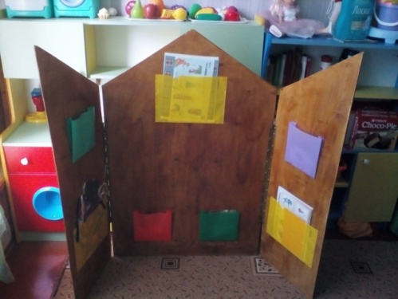 |  | 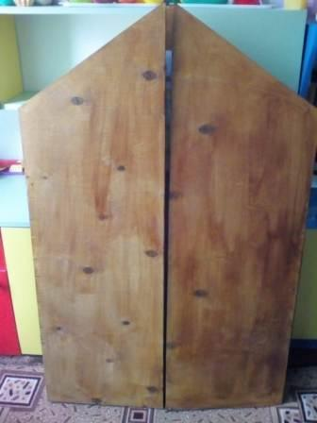
Пособие многофункционально:
• работа с использованием всех сторон пособия: рассказывание по готовой картинке, поиск несоответствий данному в задании , самостоятельный отбор картинок для описания, сравнительные рассказы , деление слов на слоги, развитие фонематичского слуха;
• работа по одной из сторон позволяет составлять рассказы по узким темам: «Где ошибся художник», «Время года», «Путешествие по сказкам», «Составление рассказа об основах здорового образа жизни».
Все элементы пособия является доступным и безопасным для самостоятельной игры дошкольников.
Инновационный характер пособия заключается в целесообразном слиянии наглядности (С. Л. Рубинштейн, А. М. Леушина, Л. В. Эльконин, плана высказывания (Л.С. Выготский) и практических действий. Действуя с ним, дети получают возможность использовать три сенсорных канала (кинестетический, визуальный, аудиальный). Данное пособие индивидуализирует коррекционный процесс: позволяет учитывать индивидуальные особенности ребенка в области познания. Используемые в пособии приемы ориентированы на наглядно – образное мышление детей дошкольного возраста.
Авторское наглядно-игровое пособие обладает целым рядом несомненных достоинств, позволяющих широко применять данный материал в практике педагога:
• доступность переводит учебную ситуацию в план знакомой и любимой игры, поддерживает положительный эмоциональный фон на занятиях;
• вариативность использования позволяет индивидуально подойти к особенностям восприятия разных детей, осуществить ненавязчивое повторение и закрепление нужных учебных навыков;
• богатство лексического содержания игр создаёт необходимую базу для развития языкового вкуса и чутья, обогащения картины мира и развития мышления воспитанников;
• высокий уровень оформления наглядно — игрового пособия стимулирует процесс освоения языкового материала, способствует развитию эстетического вкуса и творческого мышления.
Наглядные пособия – это бесценный источник знаний для детей. Ребенок учится сравнивать, находить закономерности. У него развивается наблюдательность, связная речь, интерес к окружающему миру.
Пособие имеет 3 стороны, каждая из которых несет определенное задание.
1 сторона — «Загадки».
2 сторона — «Раскраски».
3 сторона — «Книжки малышки».
Задания по составлению описательных рассказов, подбору противоположных по смыслу слов и т.д. Вариативность заданий в окне доступна благодаря сменным картинкам.
На второй стороне играющие могут в открытой доступности брать раскраски по сказкам.
Третья сторона поможет детям в делении слов на части. Ребенок выбирает картинку, и составляет краткий рассказ. Способствует закреплению знаний. Данная сторона используется также как сюрпризный момент, для информации, а также для подбора слов на заданную тему.
Хорошо известно о взаимосвязи развития речи и тонких движений руки, учеными доказано, что формирование устной речи ребенка начинается тогда, когда движения пальцев рук достигают достаточной точности. Уровень развития речи у детей всегда находится в прямой зависимости от степени развития тонких движений пальцев рук, поэтому это красочное пособие поможет детям в игровой форме развивать не только пальчики, но и речь. Для этого в пособии присутствует теневые картинки, разного цвета, лото, маски, загадки и т.д.

Семенова Анна Андреевна

Библиографический список используемых источников

- Годовикова Д.Б. Форма общения со взрослыми как фактор развития познавательной активности ребёнка-дошкольников [Текст]/Д.Б. Годовикова// Общение и развитие психики. - М.: АПН СССР, 1986. - С. 96 - 106.
- Гризик Т. Методологические основы познавательного развития детей [Текст] /Т. Гризик// Дошкольное воспитание.- 2008.- № 10. - С.22.
- Елкина Н.В. 1000 загадок [Текст] / Н.В. Еликина, Т.И. Тарабарина. - Ярославль, 1997.- 213 с.
- Лисина М.И. Развитие познавательной активности детей в ходе общения со взрослыми и сверстниками [Текст]/ М.И. Лисина// Вопросы психологии, 1982.- № 4.- С.18-35
- Развитие познавательных способностей в процессе дошкольного воспитания / Под ред. Венгера Л.А. - М.:Просвещение, 1986.- С.68.
- Фролов А.А. Развитие познавательной активности у дошкольников [Текст] / А.А. Фролов.- М.: Педагогика, 1984. - Т. 4. - 400 с.
- Щукина Г.И. Проблема познавательных интересов в педагогике [Текст] / Г.И. Щукина. - М.: Просвещение, 1971.- 234 с.

